PokeFarm —— 宝可梦农场模拟系统
课程设计报告
组员：
张子繁 2023141490178
罗云腾 2024141480038

第一章 项目简介
1.1 实验内容
1.1.1 项目概述
本课程设计项目实现了一个面向浏览器的宝可梦主题模拟经营系统 PokeFarm。系统围绕“玩家—宝可梦—建筑—资源—日志”这一完整闭环进行设计，实现了从用户登录到养成、派遣、资源产出的持续运行机制。
本项目采用前后端分离架构：
- 前端负责用户交互、页面渲染与操作反馈（登录、农场面板、遭遇捕捉、仓库与派遣等）。
- 后端采用 Web API 提供统一的数据接口，集中处理业务逻辑（注册初始化、建造升级、派遣、产出结算、捕捉逻辑等）。
- 数据库层选用 国产数据库 TiDB（MySQL 协议兼容），用于持久化存储系统所有关键状态（玩家、资源、宝可梦图鉴与实例、建筑模板与实例、派遣记录、生产日志与遭遇日志等）。
项目的定位更偏向“数据库系统课程设计”的工程化实践：重点不在做一个数值复杂的商业游戏，而在于把一个具备复杂状态与多表交互的系统做完整、可运行、可初始化、可复现。

1.1.2 功能描述
系统功能围绕数据库实体与业务流程展开，主要包括：
- 用户注册与登录
- 注册时写入 player，并初始化 player_resource，确保每个玩家都有独立的资源与容量初始值。
- 登录校验密码哈希与盐，成功后记录 last_login_at，体现基本的账户安全与审计需求。
- 全国图鉴数据管理（1025 只宝可梦）
- 数据库的 pokemon_species 表包含全国图鉴完整数据。
- 项目提交时，图片资源库已包含完整图鉴精灵图；同时也保留了爬虫脚本用于说明数据来源与初始化过程。
- 遭遇与捕捉
- 进入地图后随机生成候选宝可梦，计算稀有度影响与精灵球倍率，给出捕捉概率与结果反馈。
- 捕捉成功则创建 pokemon_instance，并扣除球道具库存。
- 农场建筑与升级
- building 表维护建筑模板（类型、产出、槽位、解锁等级等）；player_building 维护玩家建造的建筑实例（位置、等级、加成等）。
- building_upgrade_cost 维护建筑在各等级的升级/建造消耗，确保资源扣减与升级逻辑可追溯。
- 宝可梦派遣与产出
- job 与 job_assignment 实现“岗位模板—派遣实例”的关系：不同建筑绑定不同 job_id，通过权重计算宝可梦在岗位上的效率。
- 系统以定时任务方式周期结算产出（每 5 秒），把产出写入 produce_log 并更新玩家资源，形成可持续运行机制。
- 数据可追溯性
- 产出日志 produce_log、遭遇日志 encounter_log 等表记录关键行为过程，便于调试与展示数据库设计的合理性。

1.2 实验背景
1.2.1 背景综述
本项目选择“宝可梦农场模拟经营”作为背景，是因为该题材天然具备以下数据库特征：
- 模板数据与实例数据并存（图鉴/建筑模板 vs 玩家拥有的宝可梦/建筑实例）。
- 多对多/一对多关系丰富（玩家与宝可梦实例、建筑与派遣记录、派遣与产出日志）。
- 存在时间驱动的业务过程（派遣持续产出，需要周期结算与日志记录）。
更重要的是，本项目在数据库选型上采用 国产数据库 TiDB，它兼容 MySQL 协议，同时具备分布式架构与横向扩展能力。在课程实践中使用 TiDB，可以更贴近真实工业环境，体现国产数据库技术在实际应用中的可行性与工程价值

1.2.2 相关成果
本项目的目标不是复刻商业级宝可梦玩法，而是以课程设计为载体，完成一次完整的数据库与系统工程实践。成果体现在：
- 完整数据库建模与多表协同
- 能够支撑玩家系统、资源系统、宝可梦系统、建筑系统、派遣系统、日志系统的协同运行。
- 数据结构既能表达“模板”，也能表达“实例”，符合真实业务系统常见设计。
- 国产数据库 TiDB 的落地实践
- TiDB 作为数据库运行环境贯穿开发与部署：后端通过 pymysql 按 MySQL 协议连接 TiDB，完成建库建表、查询更新与事务提交。
- 在课程项目范围内，实现了“可初始化、可复现、可运行”的 TiDB 数据库工程实践。
- 数据初始化流程完备（含爬虫脚本说明）
- 项目包含爬虫脚本用于说明数据来源：脚本在抓取后会自动计算稀有度，将 1025 只宝可梦写入 pokemon_species，并下载精灵图片到前端资源目录。
- 虽然提交版本已包含图片资源，但仍保留脚本以说明获取与初始化过程。
- 时间驱动机制实现
- 系统通过调度器周期性执行产出结算，使数据库状态随时间推进自动变化，体现“数据库 + 业务逻辑交互”的核心训练目标。

1.3 实验目的
本项目的实验目的主要包括：
- 掌握面向真实业务的关系数据库建模方法（模板/实例分离、日志表设计、多表关联）。
- 掌握国产数据库 TiDB 的基本使用方式与工程化部署思路（兼容 MySQL 协议、连接与初始化流程）。
- 训练后端业务逻辑与数据库交互的能力，包括：事务提交、数据一致性维护、状态机式业务流控制。
- 理解定时任务驱动的系统运行方式，使数据库不仅存数据，还能支撑持续运行的业务过程。
- 形成可复现的项目交付：可部署、可初始化、可运行（部署细节见 README）。

1.4 小组简介
本项目由两名成员合作完成，采用分工协作与联调迭代的方式推进。整体工作包括：
- 数据库表结构设计与初始化脚本编写。
- 后端 API 设计与业务逻辑实现（注册初始化、捕捉、建造升级、派遣、结算等）。
- 前端页面开发与交互联调。
- 爬虫与数据准备（用于图鉴数据来源与初始化过程说明）。

第二章 结构设计
2.1 登录与注册模块
- 注册流程
- 前端提交 username、password、nickname。
- 后端检查用户名唯一性，生成盐并计算哈希后写入 player。
- 随后为该玩家创建 player_resource 初始资源（木材、矿石、草药、树果、金币、食物）与初始容量（资源容量、宝可梦容量）以及初始精灵球数量。
- 同时插入初始建筑到 player_building（如宿舍、伐木场、宝可梦中心、商店等），确保玩家登录后可直接进入经营流程（初始化建筑的实现逻辑在后端注册接口中完成，可体现多表一致性）。
- 登录流程
- 根据用户名查询 player 表，取出 password_hash 与 password_salt。
- 使用同样规则对输入密码计算哈希进行比对，成功则更新 last_login_at。
- 返回 player_id 作为会话标识，由前端保存并用于后续接口调用。
该模块体现了数据库约束（username 唯一）、安全存储（盐+哈希）与业务初始化（资源、建筑实例）的综合实践。

2.2农场状态页
农场状态页是系统核心界面，用于展示玩家当前经营状态与所有可操作入口。后端提供 /farm/state 接口集中返回：
- 玩家信息：昵称/用户名。
- 玩家资源：木材、矿石、草药、树果、金币、球数量、容量等。
- 建筑实例列表：每个建筑实例包含模板信息（名称、产出类型、基础产出、最大等级）与实例信息（等级、坐标、加成、当前工位使用情况）。
- 工作者信息：每个建筑查询当前 job_assignment 记录，列出被派遣宝可梦及其图鉴名。
- 产出速率计算：对每个建筑按“岗位权重 + 宝可梦基础种族值 + 等级”综合计算 output_per_hour，并返回给前端展示，使玩家能直观看到派遣收益。
该模块强调“数据库不是静态存储”，而是业务运行状态的中心：界面展示的每一个数字都可追溯到数据库查询与计算过程。

2.3遭遇地图与捕捉模块
- 进入地图
- 后端从 pokemon_species 表随机抽取候选宝可梦，并在内存中建立一次 encounter 会话（encounter_id）。
- 生成 3 只可见宝可梦，每只包含 uid、species_id、中文名、稀有度、随机等级。
- 捕捉流程
- 玩家选择球类型（normal/super/ultra），后端检查 player_resource 对应球库存是否足够，足够则扣减。
- 计算捕捉概率：基础概率 * 稀有度修正 * 球倍率，生成 success 结果。
- 成功则插入 pokemon_instance（归属玩家、图鉴ID、等级、稀有度、状态 idle 等），并返回实例ID。
- 为避免重复点击导致异常，捕捉成功/失败后从 encounter 会话里移除该 uid，保证一次遭遇中同一只宝可梦只处理一次。
该模块突出：随机逻辑与数据库数据驱动结合（稀有度来自 pokemon_species），并且通过扣库存与插实例展示事务型业务过程。

2.4 宝可梦管理模块
- 宝可梦列表
- 从 pokemon_instance 与 pokemon_species 联表查询，返回玩家拥有的所有宝可梦实例。
- 返回字段包括：实例ID、玩家自定义昵称（可为空）、图鉴中文名、精灵图文件名、等级、稀有度、性别、状态。
- 排序规则通常按稀有度/等级/获得顺序，提升展示可读性。
- 单体详情
- 提供 detail 接口展示宝可梦真实属性（基础种族值 + 等级），并返回升级消耗（例如用树果升级，消耗随等级增长）。
- 该模块体现“基础数据（图鉴）+ 运行时数据（实例）”的合成计算，是数据库设计中模板/实例分离优势的直接体现。

2.5建筑建造、升级与拆除模块
- 建筑模板列表
- 后端读取 building 表与 building_upgrade_cost（level=0）联表，返回可建造建筑的名称、描述、图片与建造消耗。
- 该设计保证建造面板展示始终与数据库配置一致，便于扩展新建筑。
- 建造流程
- 根据 building_code 找到模板 building_id。
- 自动寻找玩家农场中空闲坐标（避免位置冲突）。
- 查询建造消耗并校验 player_resource 是否足够，足够则扣减资源。
- 插入 player_building（level=1，记录坐标），完成建造。
- 升级流程
- 查询 player_building 当前等级与模板最大等级。
- 根据 building_upgrade_cost 查询下一等级消耗并扣资源。
- 根据建筑类型决定升级效果：
  - 产出型建筑：增加效率加成
  - 派遣型建筑：增加槽位加成
- 更新 upgraded_at，保证升级过程可追溯。
- 拆除流程
- 拆除前先处理与之关联的派遣记录：撤回宝可梦状态为 idle，并删除派遣记录及相关产出日志，再删除建筑实例，避免数据孤儿与约束冲突。

2.6派遣管理与定时结算模块
- 派遣管理
- 派遣接口校验宝可梦归属与状态必须为 idle。
- 校验建筑归属与槽位是否已满。
- 插入 job_assignment 并更新宝可梦状态为 working。
- 撤回接口在撤回前先手动结算一次产出，再把派遣记录标记为 removed，并把宝可梦状态改回 idle，确保数据一致性与收益不丢失。
- 定时结算
- 系统启动时启动调度器，每 5 秒扫描所有玩家并执行一次结算。
- 结算核心依据 job_assignment.last_calc_time 计算时间差，转换为小时数，再按“产出基数 * 岗位效率 * 宝可梦能力权重 * 时间”累计本次产出。
- 将整数部分写入 produce_log 并更新 player_resource，对小数部分进行缓存（避免频繁舍入导致产出损失）。
该模块体现“时间驱动 + 多表交互”的课程设计亮点，数据库贯穿其中：派遣表给输入，资源表与日志表为输出。

2.7 数据库设计
2.7.1 ER概念图
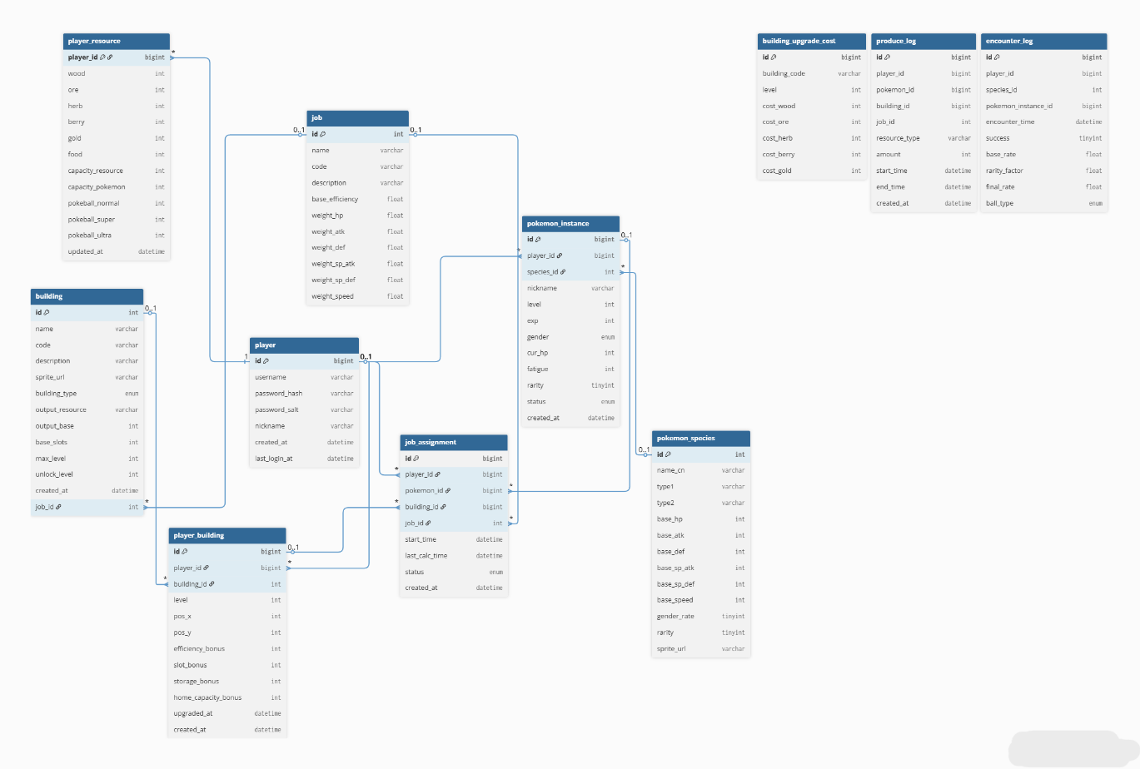2.7.2 部分字段解释
本项目数据库运行在国产数据库 TiDB 上（MySQL 协议兼容），表结构的设计遵循“模板表 + 实例表 + 日志表”的工程化模式：
- 模板表
- pokemon_species：全国图鉴静态数据。
- building：建筑模板，定义建筑类型、产出、槽位、最大等级等。
- job：岗位模板，定义权重与基础效率。
- building_upgrade_cost：建筑升级/建造消耗配置表。
- 实例表
- player：玩家账号与登录信息。
- player_resource：玩家资源与容量状态。
- pokemon_instance：玩家拥有的宝可梦实例与状态。
- player_building：玩家建造的建筑实例（位置、等级、加成等）。
- job_assignment：派遣实例，记录谁在什么建筑做什么工作以及结算时间戳。
- 日志表
- produce_log：产出日志，记录每次结算产出。
- encounter_log：遭遇与捕捉过程日志（便于展示捕捉机制与概率计算过程）。
该结构的优势是：扩展成本低（新增宝可梦/建筑/岗位只改模板或配置），实例数据规模增长也不会影响模板数据的稳定性，适合作为“数据库驱动系统”的课程实践案例。

第三章 技术分析
3.1 前端技术（Vue + Vite）
- 前端框架
- 采用 Vue 进行组件化开发，页面包括 Login、Register、Farm（主农场）、Encounter（遭遇捕捉）等。
- 使用 vue-router 进行路由管理，使登录、注册、农场、遭遇模块能够清晰分离，便于课程展示与后续扩展。
- 前端工程化
- 使用 Vite 作为开发服务器与构建工具，提升开发启动速度与热更新体验。
- 资源管理采用前端 assets 目录存放精灵图，数据库仅保存 sprite_url 文件名，前端通过静态资源路径加载，减少数据库存储压力（图像资源更适合文件系统/静态资源托管）。
- 与后端交互
- 前端通过 Axios 调用后端 API，所有操作围绕 player_id 进行状态读取与写入，体现典型的前后端分离模式。
前端部署与启动命令较多，属于操作性内容，报告中不重复展开，具体部署步骤请直接查看项目 readme.txt 的“项目部署与运行说明”章节。

3.2 后端技术（FastAPI）
- API 设计
- 后端提供按业务模块划分的路由：player、pokemon、encounter、farm、building。
- 各模块接口对应数据库核心操作：查询、插入、更新、扣资源、写日志等。
- 业务逻辑特点
- “注册初始化”属于典型的跨表业务：一次请求同时写入 player、player_resource、player_building，保证玩家进入系统即具备可运行的初始状态。
- “捕捉”与“建造/升级”属于典型事务场景：必须在资源扣减与实例创建之间保持一致性。
- “派遣与结算”属于持续运行机制：通过 last_calc_time 与定时任务让系统状态随时间推进。
- 定时任务
- 后端引入调度器，每 5 秒触发一次全玩家结算，使经营系统具备持续产出能力。
后端启动、环境变量配置、依赖安装等步骤，README 已给出非常清晰的命令与 .env 示例，报告不重复粘贴，具体部署请查看 readme.txt。

3.3 数据库技术（国产 TiDB）
- 选型原因
- TiDB 是国产分布式关系型数据库，兼容 MySQL 协议，便于用成熟生态（SQL、pymysql、管理工具）快速搭建课程项目，同时具备更贴近工业的架构与工程属性。
- 对课程设计而言，使用 TiDB 能在“关系模型与 SQL 不变”的前提下，完成国产数据库的落地实践，对国产基础软件生态有更直接的认知价值。
- 使用方式
- 后端使用 pymysql 通过 host/port 连接 TiDB（默认 4000 端口），实现所有 SQL 的执行与事务提交。
- 项目提供 init_database.py 以便“一键建库建表并插入模板/配置数据”，保证项目可复现。
- 图鉴数据通过爬虫脚本写入 pokemon_species（提交说明中强调：脚本用于说明数据来源与初始化过程）。
- 数据初始化与图像资源策略
- 图鉴数据包含全国编号、中文名、属性、基础种族值与精灵图片文件名。
- 爬虫脚本抓取完成后会自动计算稀有度，将 1025 只宝可梦写入 pokemon_species，并下载精灵图到前端资源目录。
- 项目运行评测时需要重复抓取。

第四章 实现过程
4.1 登录及注册模块的实现
- 注册实现要点
- 校验用户名唯一。
- 生成随机盐并进行 SHA-256 哈希存储，避免明文密码。
- 初始化资源与容量，使玩家进入系统即可游玩。
- 初始化基础建筑实例，避免“空账号无法操作”的冷启动问题。
- 登录实现要点
- 数据库查询盐与哈希并比对。
- 更新 last_login_at，便于记录用户活跃情况。

4.2 农场状态
- 状态聚合接口
- /farm/state 负责聚合玩家信息、资源、建筑列表与工人信息，并计算产出速率。
- 每个建筑通过联表查询模板与实例信息，并且进一步查询派遣记录得到 worker 列表，体现多表查询能力。
- 产出速率展示
- 对正在工作的宝可梦，根据岗位权重与宝可梦属性计算“工作能力”，再乘以建筑产出基数形成 output_per_hour。
- 该值用于前端展示，使玩家清晰感知派遣收益。

4.3遭遇捕捉
- 遭遇生成
- 从 pokemon_species 中随机抽取候选集合，再生成少量可见宝可梦，形成一次 encounter。
- 对每只宝可梦生成 uid 防止重复与混淆。
- 捕捉实现
- 校验球库存并扣减。
- 概率计算由基础概率、稀有度修正与球倍率组成。
- 成功则写入 pokemon_instance，失败则仅记录结果并移除遭遇目标。
- 通过移除 uid 防止重复点击导致的逻辑异常。

4.4仓库与详情
- 仓库列表
- pokemon_instance 与 pokemon_species 联表返回玩家宝可梦全量数据。
- 同时返回 sprite_url 文件名，前端可直接加载静态资源。
- 单体详情
- 真实属性采用“基础种族值 + 等级”即时计算，不在数据库冗余存储，减少更新成本。
- 升级接口通过扣树果与等级自增实现简单的养成闭环。

4.5 建筑模块
- 建筑模板读取
- building_upgrade_cost 的 level=0 作为建造消耗，直接驱动建造面板 UI。
- 建造与升级
- 建造：找模板→找空位→校验并扣资源→插入实例。
- 升级：取当前等级→查消耗→扣资源→更新实例等级与加成，并写入 upgraded_at。
- 拆除与一致性
- 拆除时先撤回派遣并清理日志，再删除建筑实例，避免数据残留。

4. 6 派遣 + 调度结算
- 派遣管理
- 派遣前检查宝可梦必须 idle；建筑槽位必须未满。
- 插入 job_assignment 并更新 pokemon_instance.status。
- 撤回前手动结算一次，确保收益不丢失。
- 调度结算
- 后端启动调度器，每 5 秒触发一次全玩家结算。
- 结算写入 produce_log 并更新 player_resource，实现“持续运行的农场经济系统”。

第五章 实验成果
5.1 页面展示
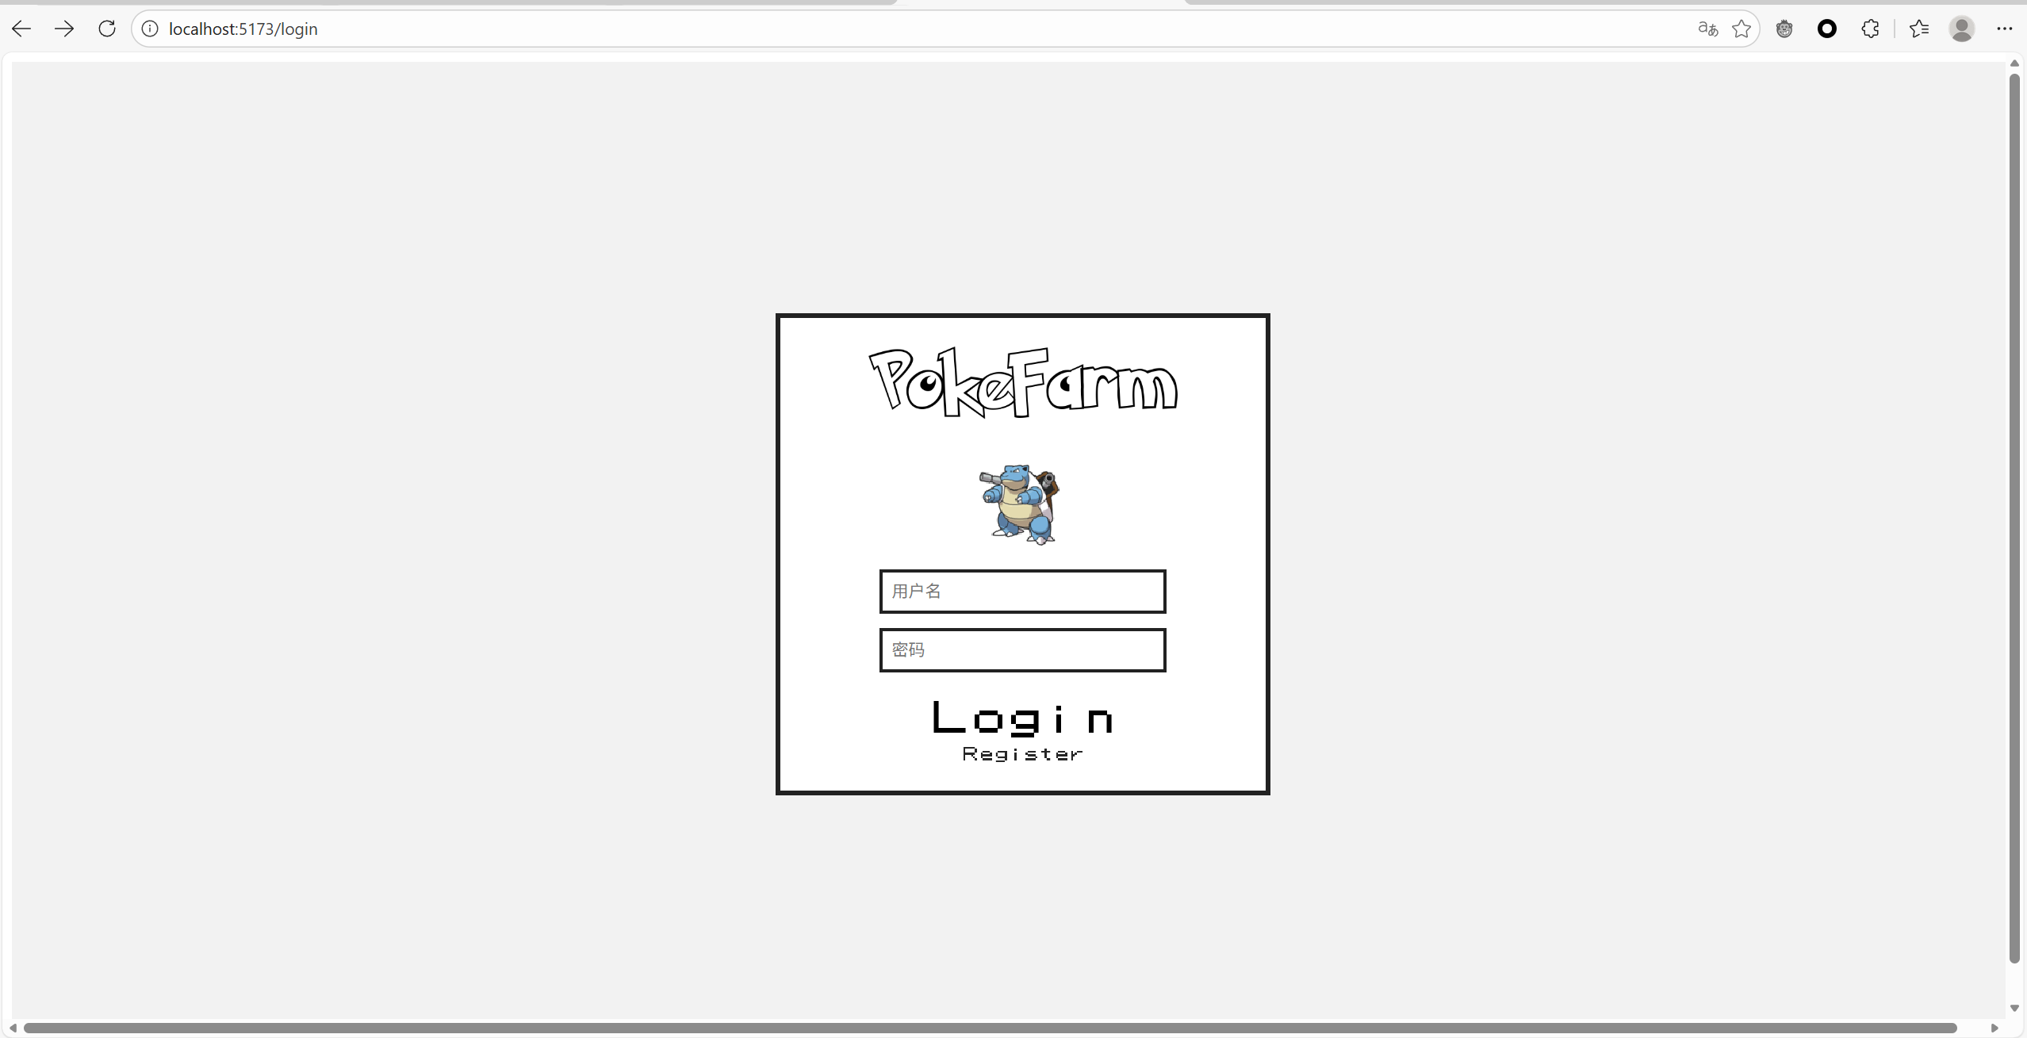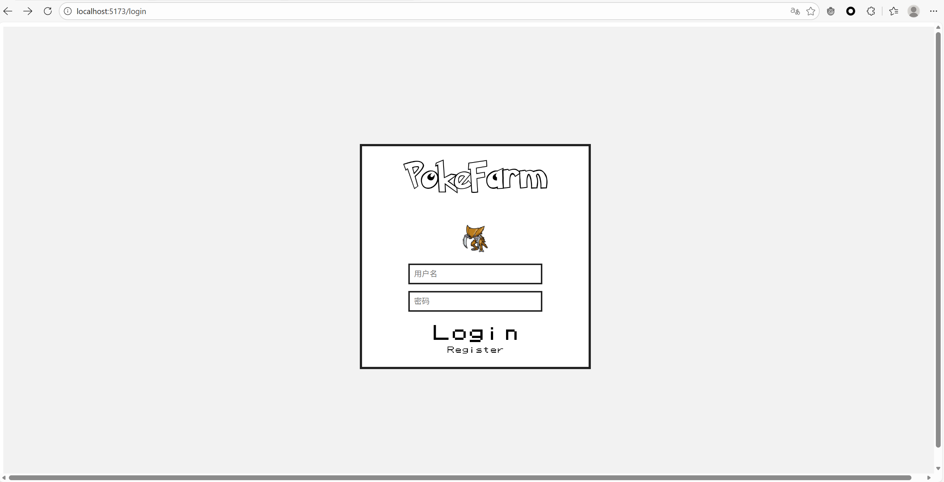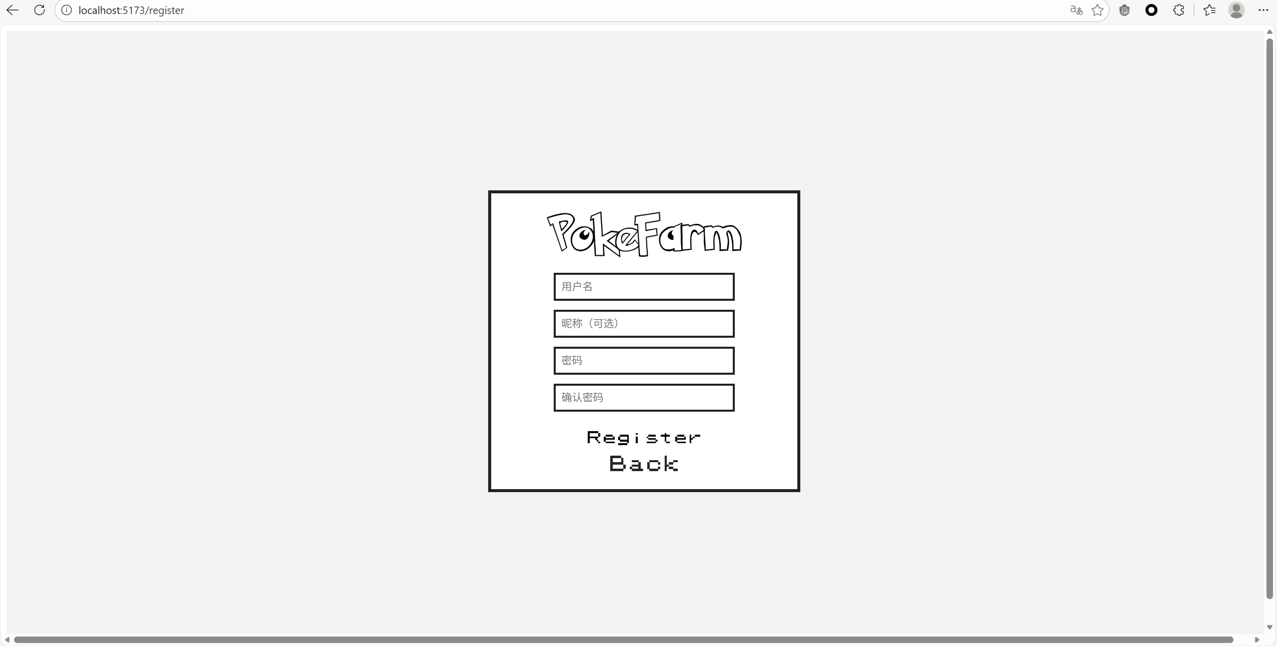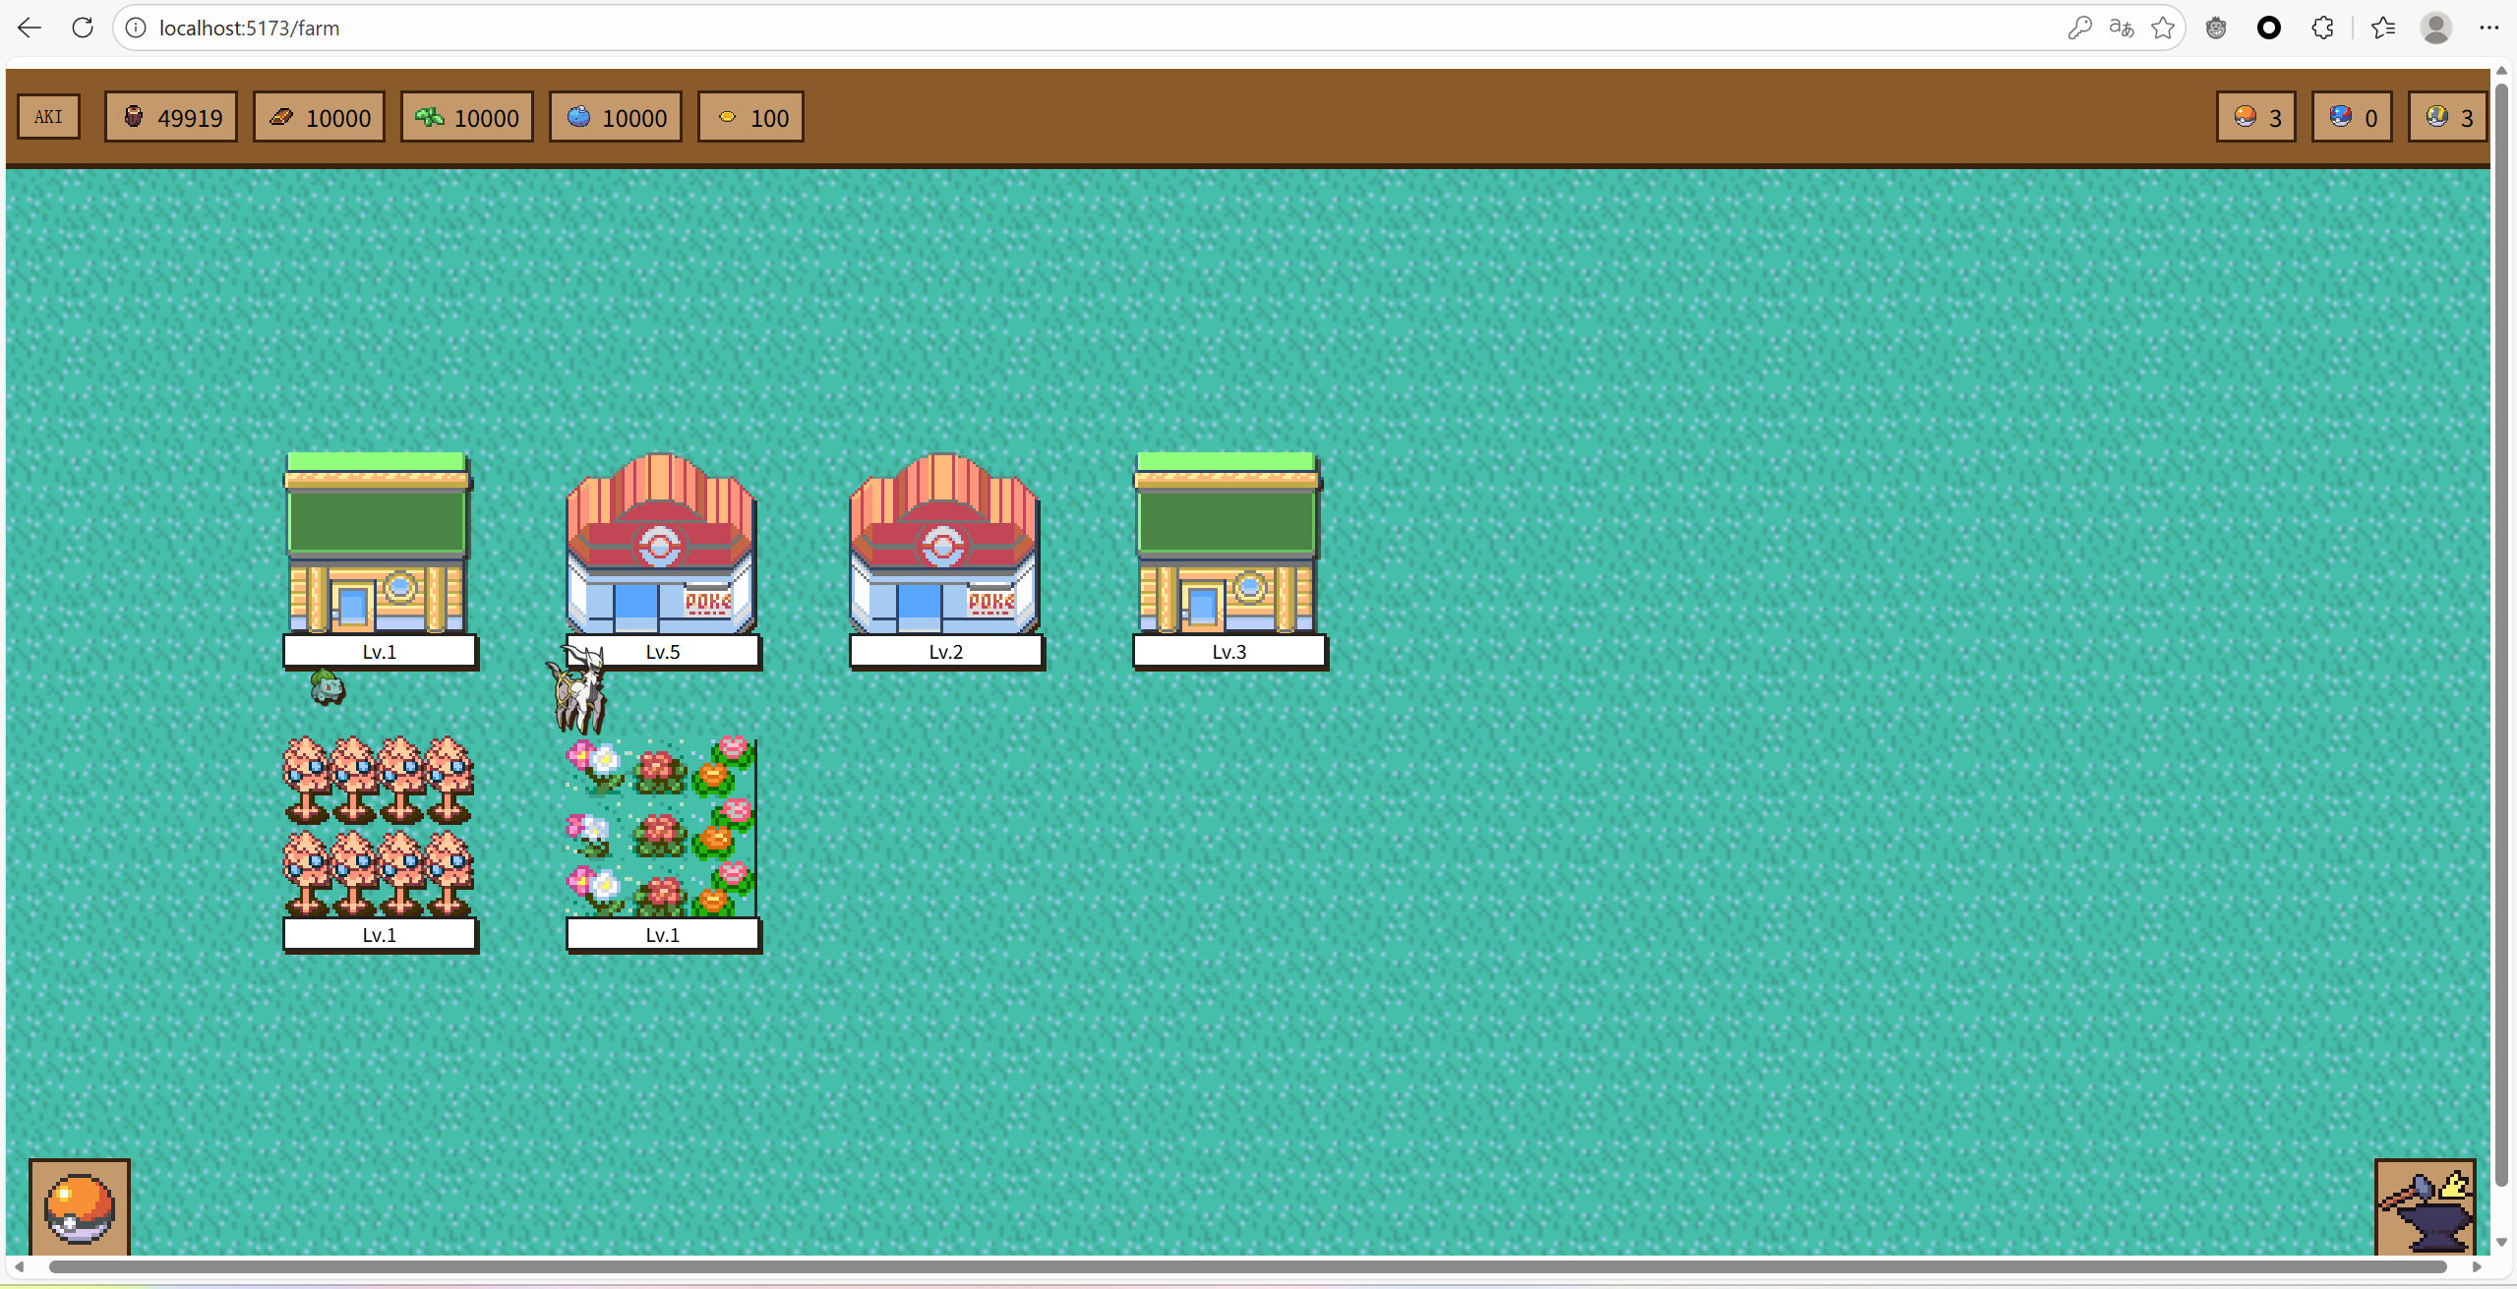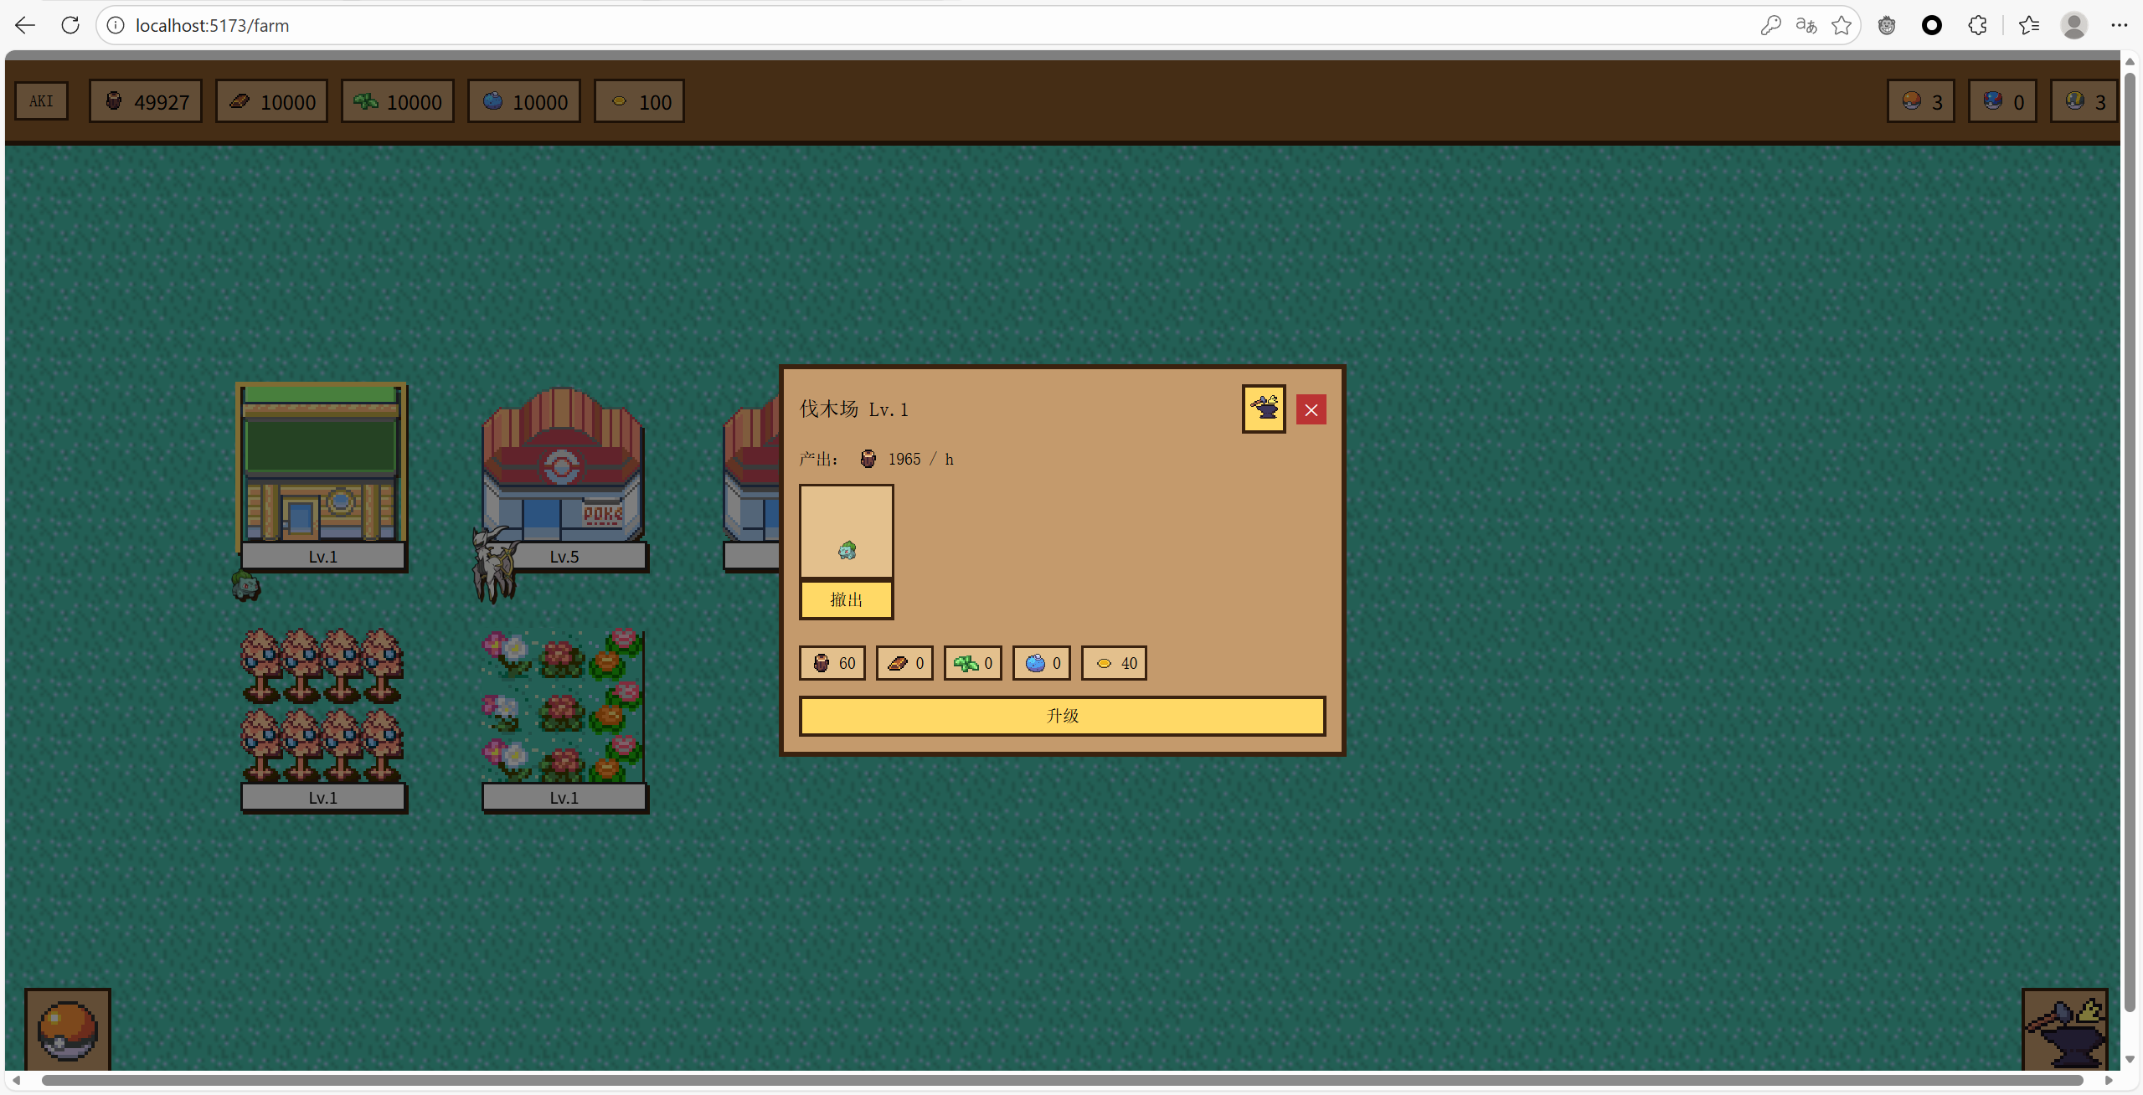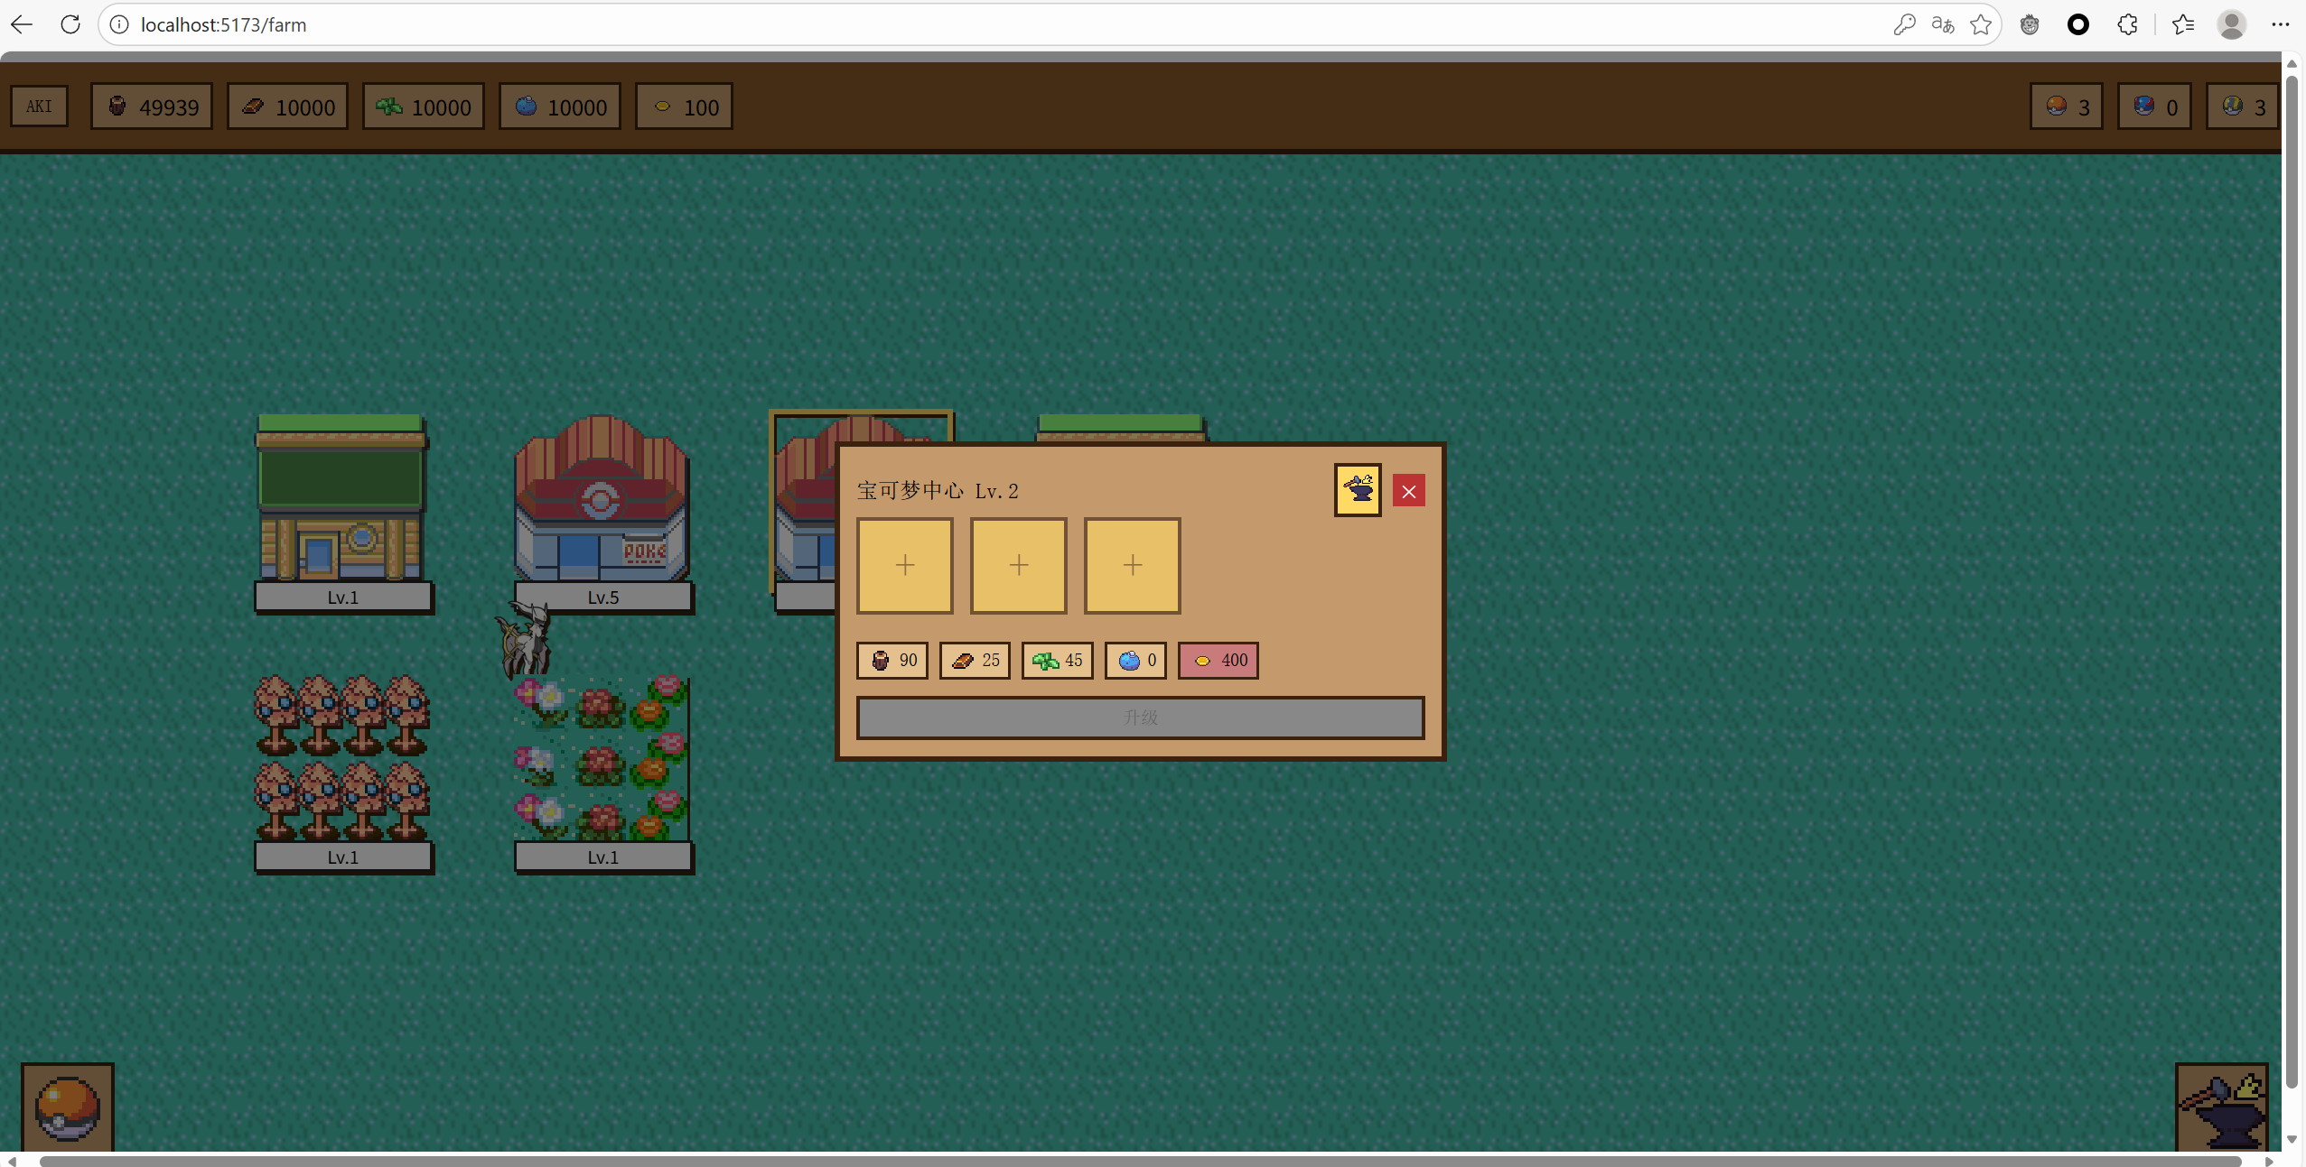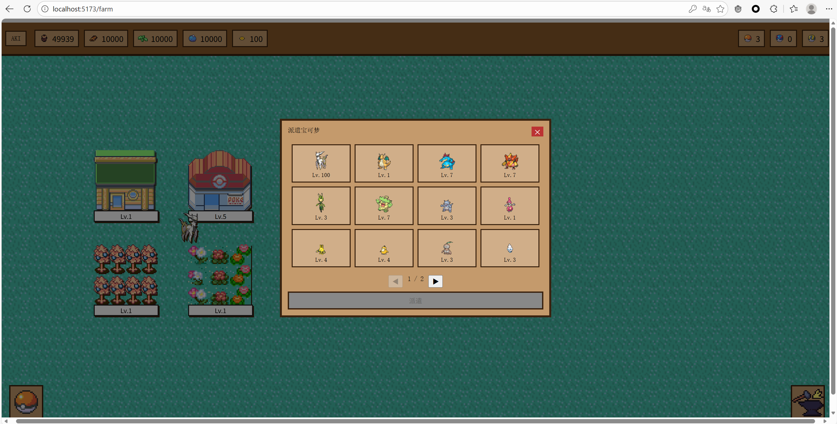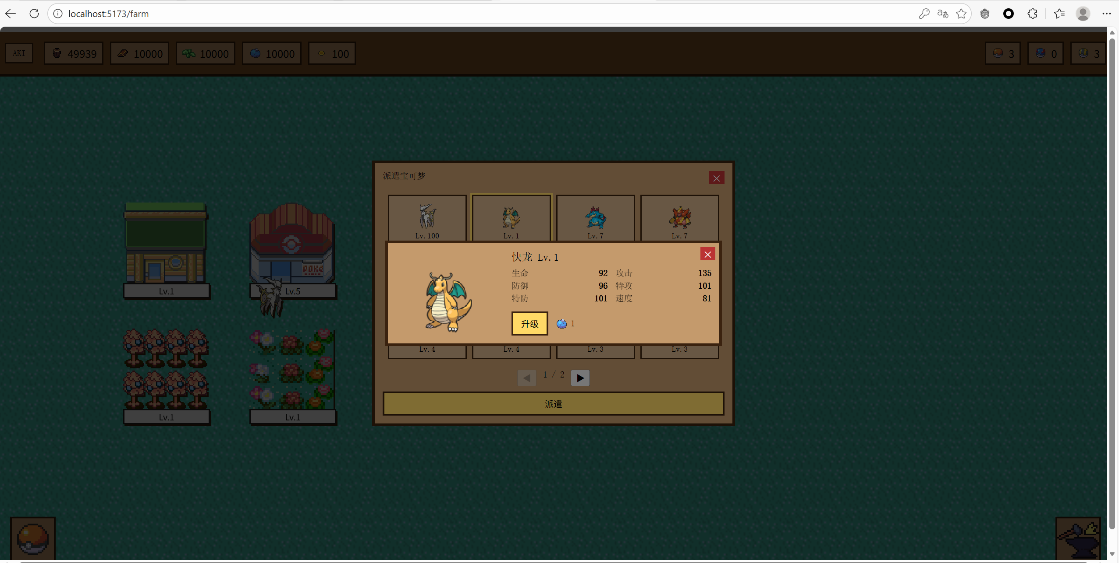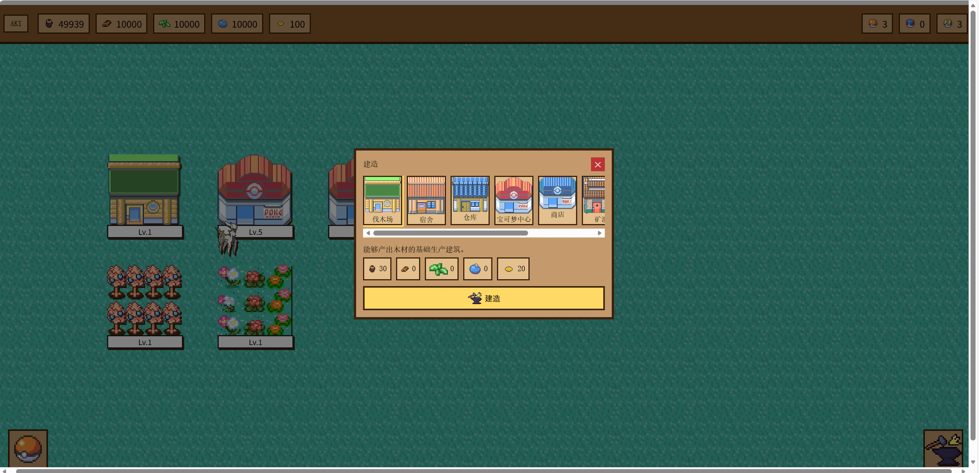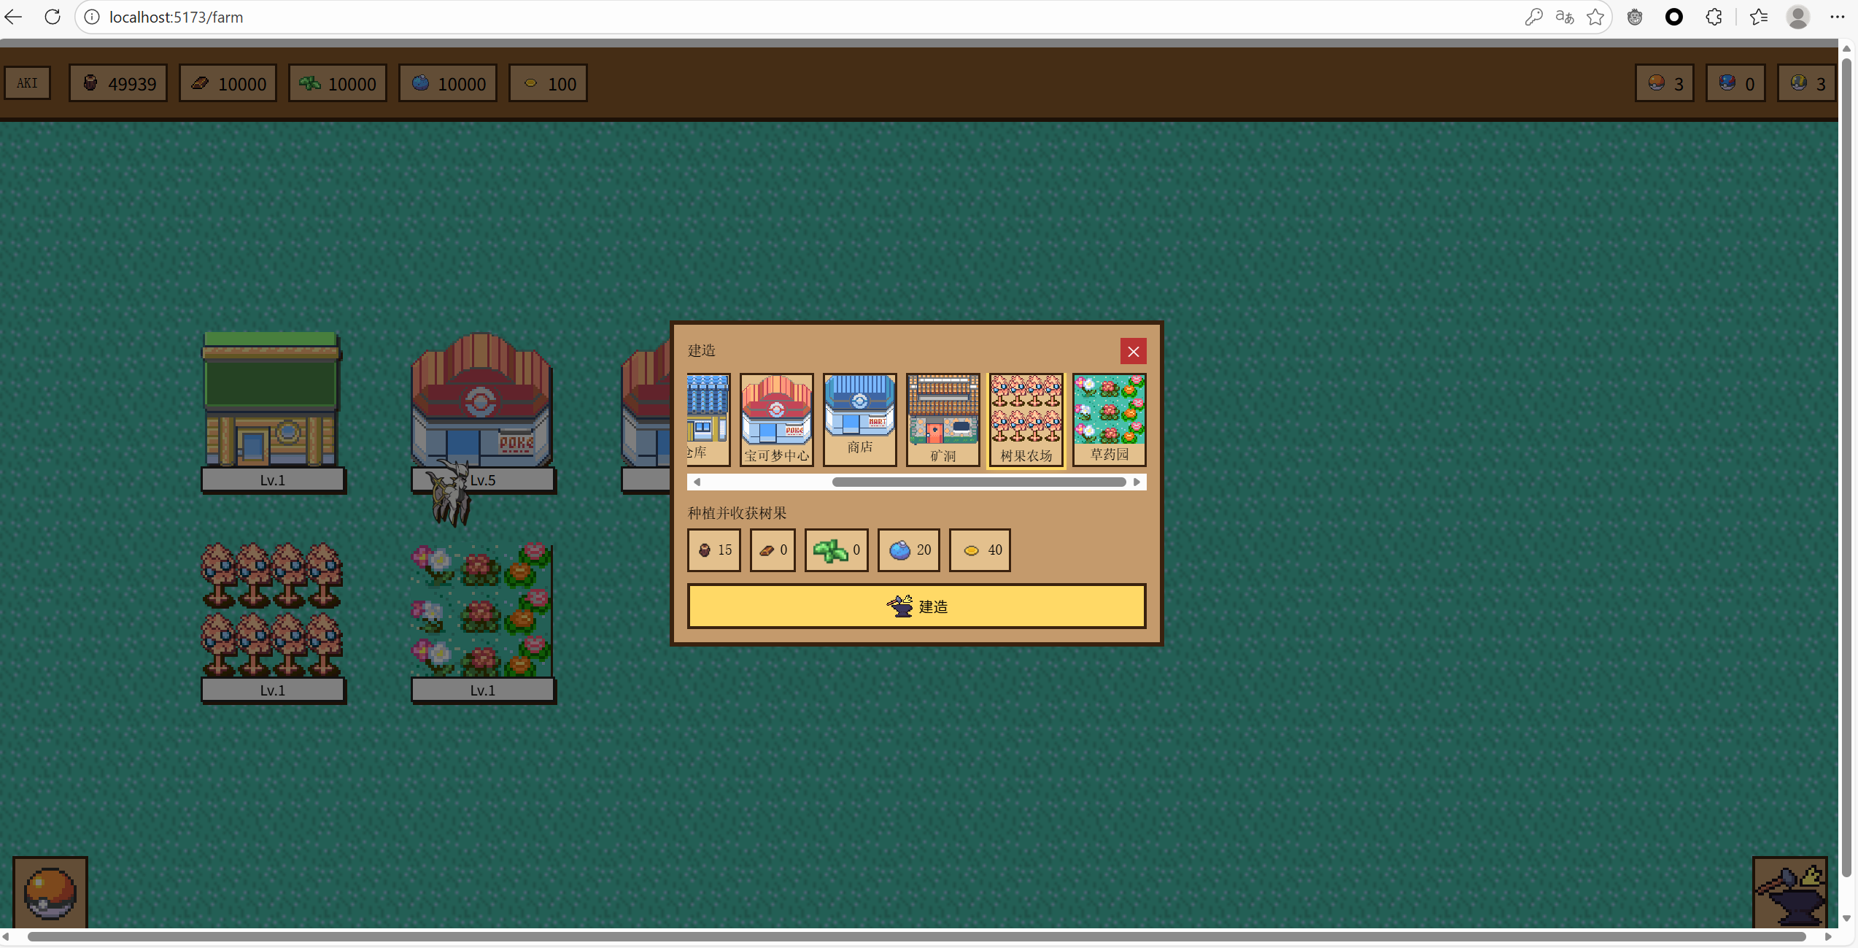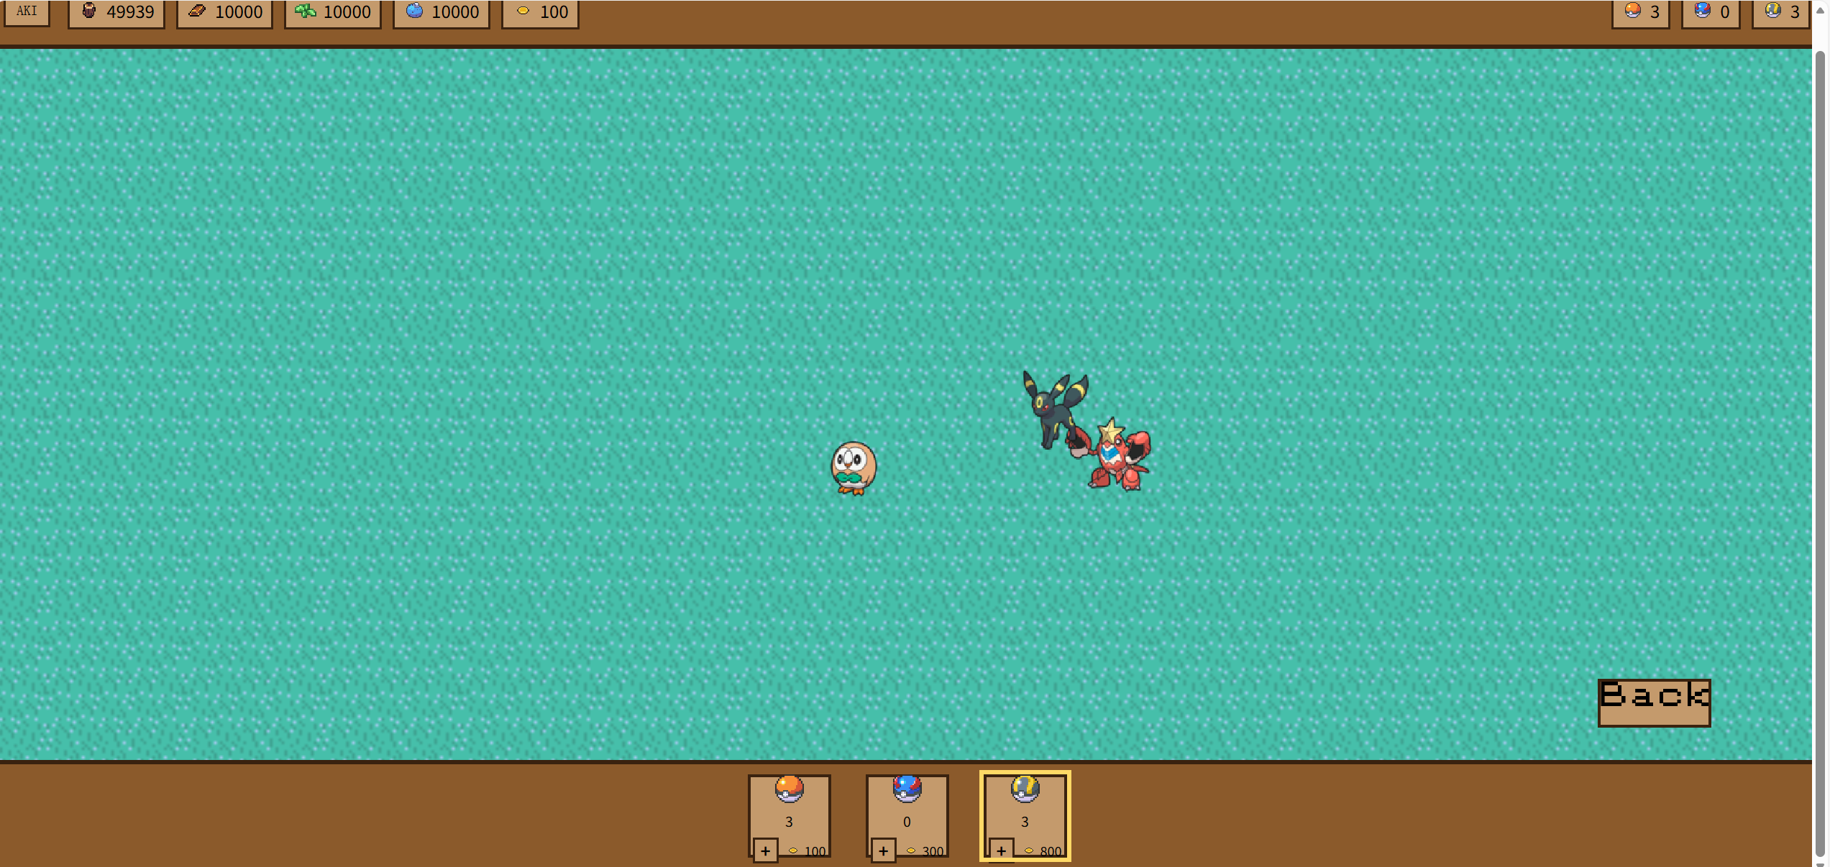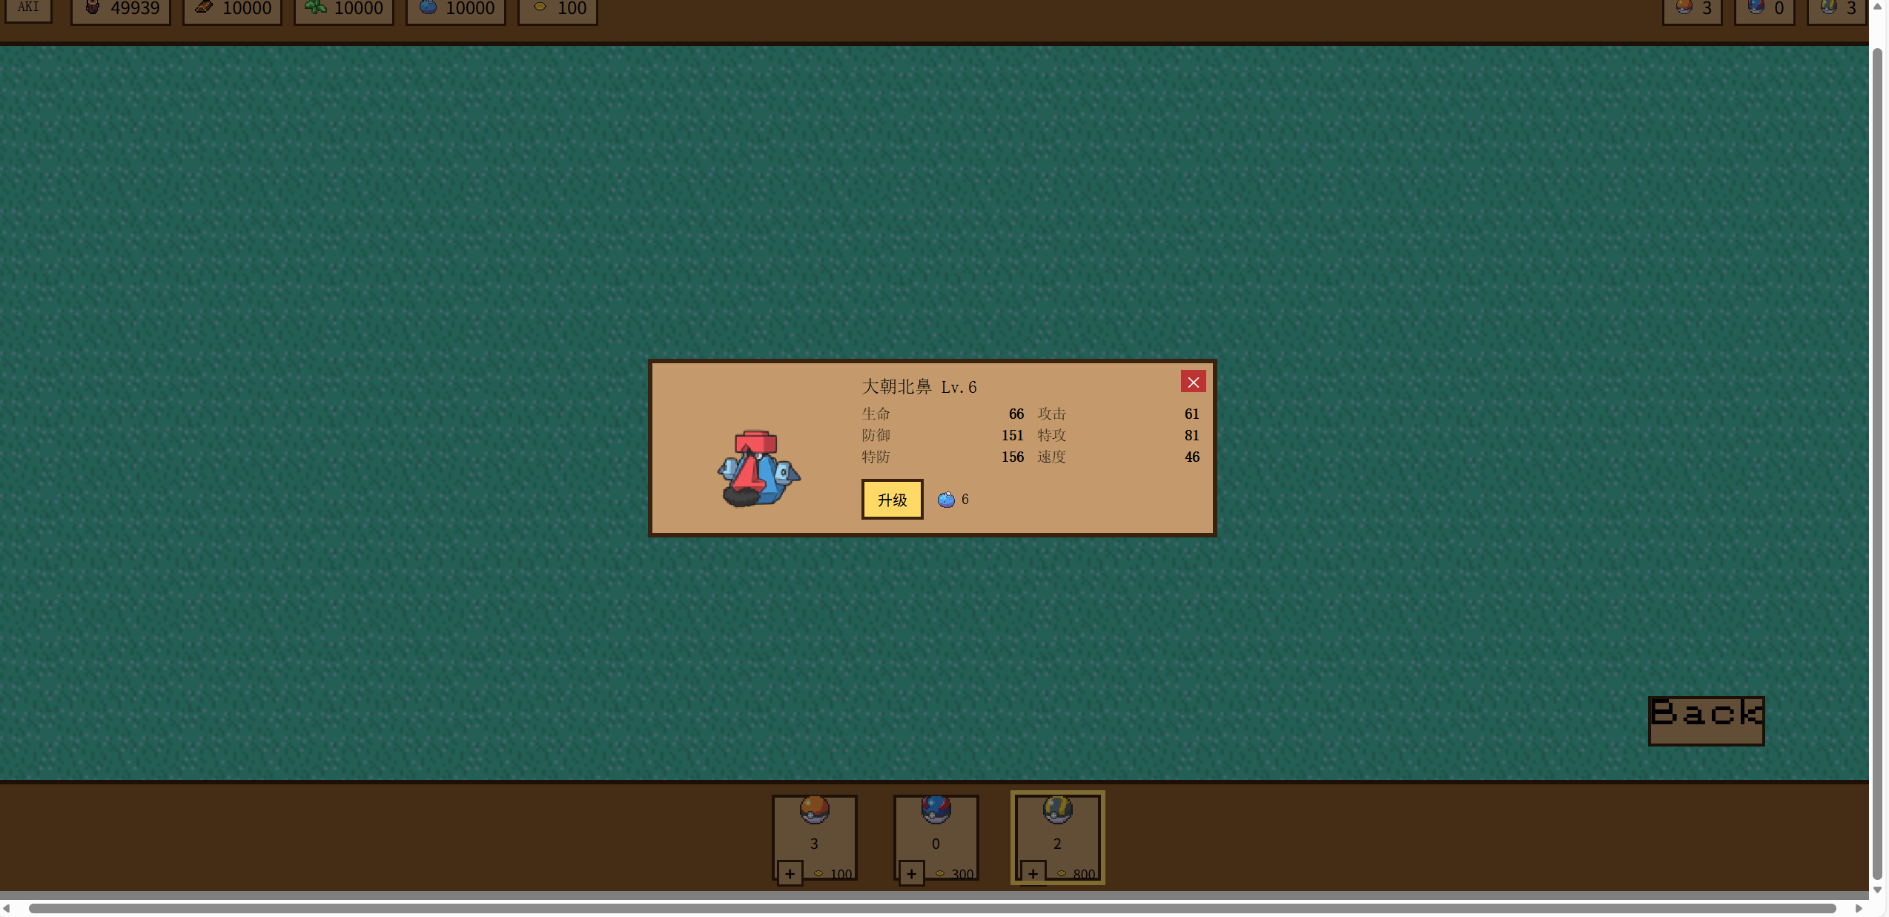
5.2 项目不足
- 本项目主要聚焦在数据库建模与业务逻辑交互，对“游戏数值设计与平衡”投入较少：例如建筑产出曲线、升级成本曲线、稀有度权重等仍偏“可运行优先”，后续可引入更系统的数值策划与调参机制。
- 部分建筑仍属于模板已存在但功能尚未完全实现：例如某些功能型/装饰型建筑目前更多作为结构预留，后续可扩展其对资源容量、效率或特殊事件的影响。
- UI 表现与玩法深度仍有提升空间：例如更丰富的交互反馈、更完整的养成与恢复机制、更细分的派遣策略等。

第六章 总结
6.1 心得体会
通过本次课程设计，完成了从数据库建模到前后端交互、再到持续运行逻辑的完整实践。尤其在数据库选型上使用国产数据库 TiDB，让项目不仅停留在“写 SQL”，而是落到可部署、可运行、可初始化的工程层面。

6.2 具体收获
- 掌握模板表/实例表/日志表的系统性建模方法。
- 熟悉 TiDB 在课程项目中的部署思路与 MySQL 协议兼容特性。
- 提升后端业务逻辑与数据库交互能力，尤其是跨表一致性与时间驱动结算。
- 形成可复现交付：依赖安装、配置与启动流程清晰，具体部署步骤请查看项目 readme.txt。

参考资料
- TiDB 官方文档
https://docs.pingcap.com/zh/tidb/stable/
- FastAPI 官方文档
https://fastapi.tiangolo.com/zh
- Vue / Vite 官方文档
https://cn.vuejs.org/
- 项目数据来源说明与初始化脚本说明见 readme.txt

